|  |
| --- |
| 广东省食品学会 |

广东省食品学会年会论文集收录情况说明

各会员，各有关单位、食品科技界人士：

近年来我学会根据食品产业发展形势的需要，结合发展热点举办年度学术研讨会，为更好的促进食品科技工作者交流，传递食品新技术、新成果，营造良好的学术氛围，学会从2008年开始组织编印年会《论文集》。2024年年会论文征集工作已全面启动，欢迎大家踊跃投稿并参会交流。现对论文集收录及相关情况做如下说明：

**论文来源：**根据年会会议主题限定会议征文内容，面向高等院校师生、省内科研院所研究人员、省内食品企业科技工作人员征集论文，评审优秀、高质量论文进行出版。

由于年会论文质量高，对食品行业有一定程度的影响力，自2008年开始，年会论文集被中国知网、万方数据库等主动收藏，论文的引用下载次数均较高。

**论文编印流程：**征文通知—论文收集—专家评审—论文修改—校稿、收录—优秀论文评选—论文出版—优秀论文证书授予—中国知网、万方数据库等全文收录

**论文格式、审稿要求：**参照《现代食品科技》期刊

**评审专家：**《现代食品科技》编委会委员

**论文集在中国知网收录、下载情况**

详情可点击查询： 中国知网 http://www.cnki.net/  
中国知网首页→特色导航选择“会议”→菜单栏选择“网络出版投稿人”→搜索框中输入“广东省食品学会”进行搜索

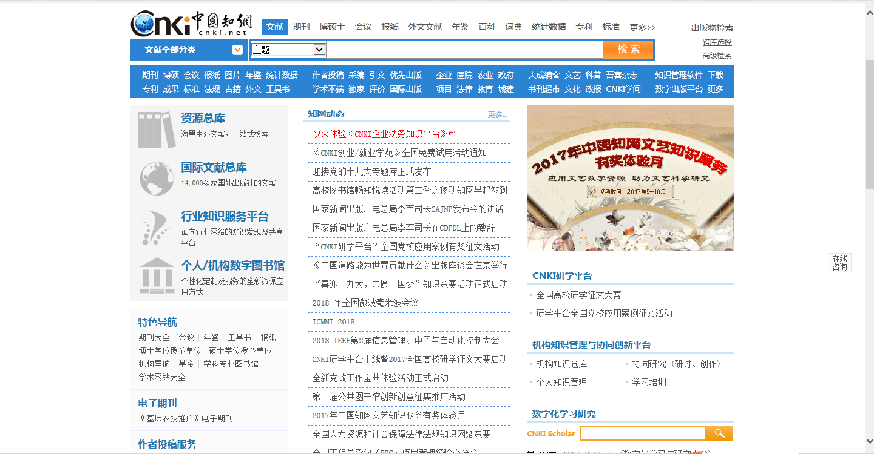

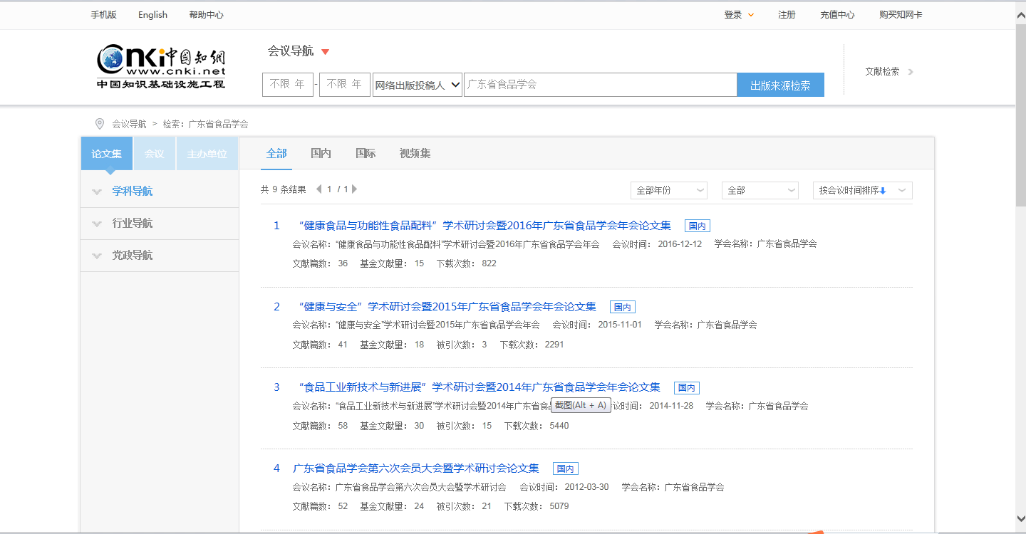

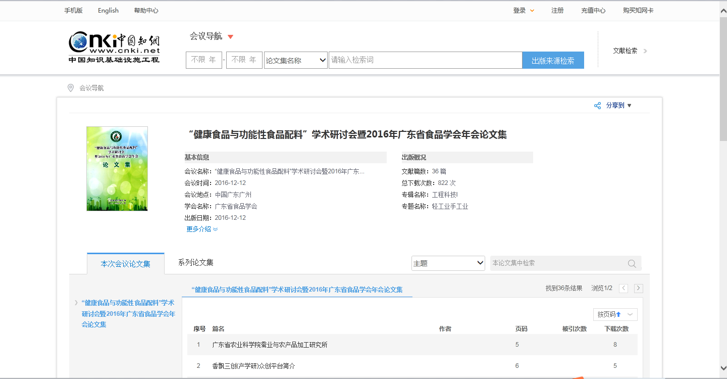

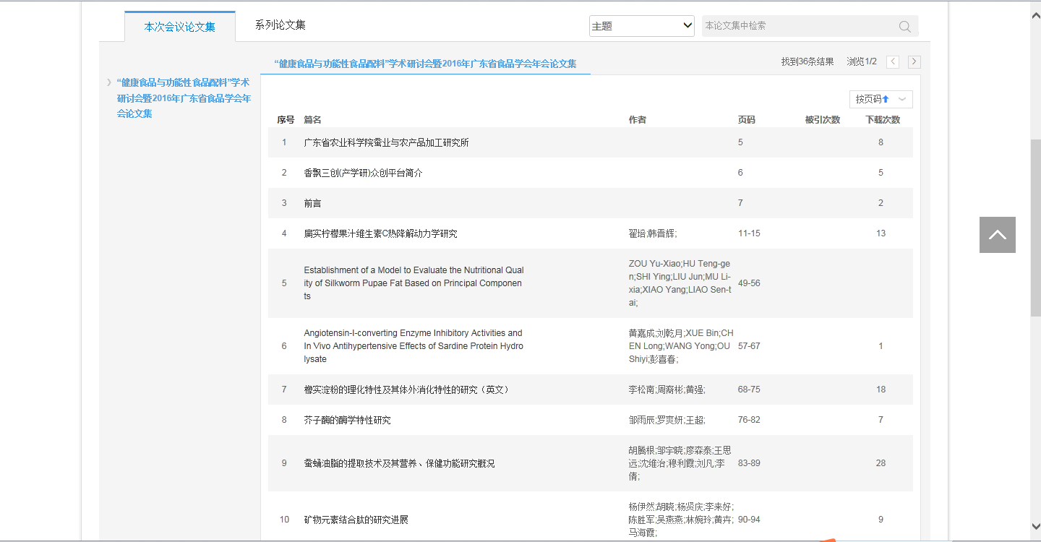

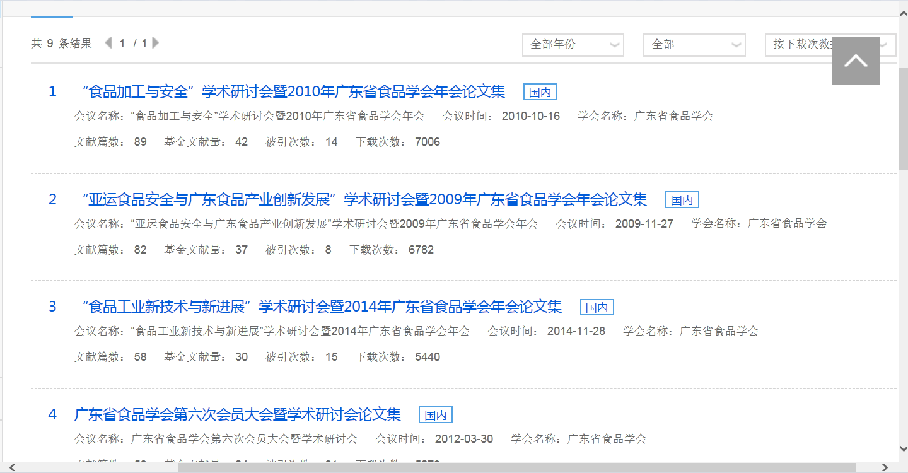

**投稿邮箱地址为：**gdifst@vip.163.com

**更多投递讯息请关注学会网站**：[http://www.gdifst.org](http://www.gdifst.org/)

***欢迎大家踊跃投稿并参会交流！***

**联系方式**

会议秘书：彭红梅，孔盈斐

电话：020-87111548

E-mail：gdifst@vip.163.com

更多会务信息请关注学会网站：[http://www.gdifst.org](http://www.gdifst.org/)